* Συσκευή με πολύ στιβαρή κατασκευή κατά προτίμηση από μέταλλο (για αποφυγή ατυχήματος και διαρροής).
* Μικρό μέγεθος κατάλληλο για εμφύτευση υποδερμικά με απλό χειρουργείο <= (100mm,90mm,15mm).

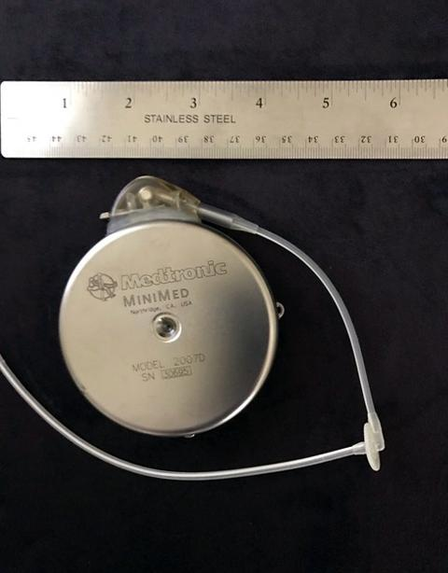

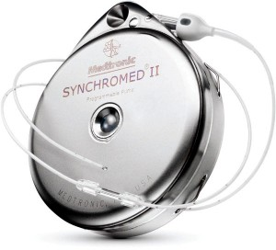

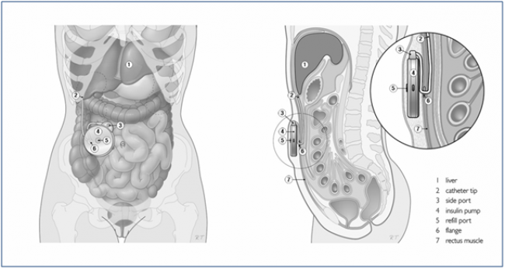

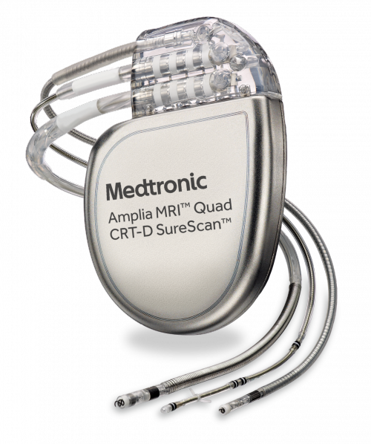

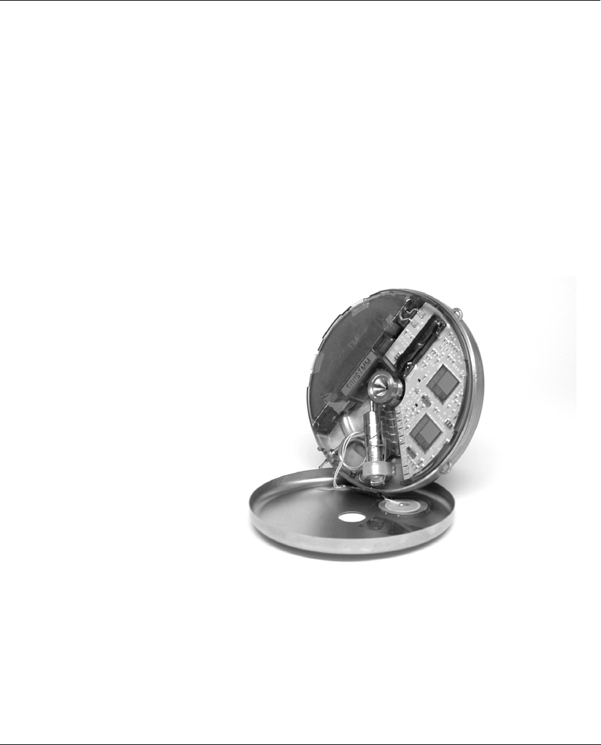

* Μεγάλη αυτονομία μπαταρίας
* Επαναφόρτιση
* Επαναγέμιση
* Αισθητήρας γλυκόζης και επικοινωνία μαζί του
* Αντλία
* Επικοινωνία με εφαρμογή android

Χρήσιμοι Σύνδεσμοι:

<https://www.healthline.com/diabetesmine/implantable-insulin-pumps#4>